Trường THCS Xuất Hóa: Tổ chức Đại hội liên đội nhiệm kỳ 2021 - 2022

Thực hiện chương trình công tác đội và phong trào thiếu nhi năm học 2021 - 2022 của thành phố Bắc Kạn; Thực hiện Kế hoạch phối hợp giữa Thành đoàn và Phòng Giáo dục thành phố Bắc Kạn. Ngày 09/10/2021 trường THCS Xuất Hóa đã tổ chức Đại hội liên đội nhiệm kỳ 2021 – 2022. Đến dự Đại hội có Ban giám hiệu nhà trường, đồng chí Hoàng Đại Hải – Bí thư đoàn phường, 16 giáo viên nhà trường và 21 em đội viên tiêu biểu.

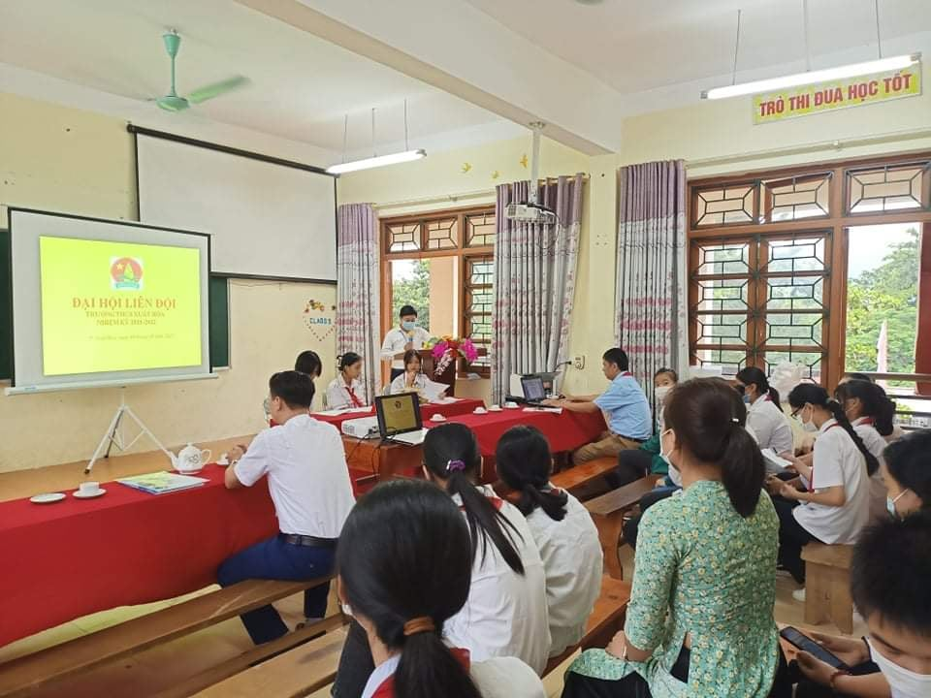

Đại hội liên đội trường THCS Xuất Hóa nhiệm kỳ 2021 – 2022

Đại hội đã được nghe đoàn chủ tịch thông qua báo cáo tổng kết công tác đội năm học 2020 – 2021 và dự thảo phương hướng công tác đội năm học 2021 – 2022. Đại hội đã duy trì thảo luận tập trung vào dự thảo phương hướng hoạt động công tác đội năm học 2021 – 2022 sát thực với điều kiện thực tế của đơn vị, trong Đại hội đã có những ý kiến đóng góp xây dựng để Liên đội chấn chỉnh những tồn tại cụ thể và phát huy những điểm mạnh trong những thời gian tới.
Kết thúc Đại hội liên đội đã bầu được 07 em đội viên ưu tú vào ban chỉ huy liên đội năm học 2021 – 2022./.
Lệ Thúy – TP phường Xuất Hóa

